Отчёт лабораторной работы №7

по теме «Графы»

Отчёт выполнил:

студент группы ИУ7-35Б

Лаврова Анастасия

Вариант №11

**Цель работы:**

Реализовать алгоритмы обработки графовых структур: поиск различных путей, проверку связности, построение остовых деревьев минимальной стоимости.

**Задание:**

Обработать графовую структуру. Ввод данных осуществить на усмотрение программиста. Результат выдать в графической форме.

Задана система двусторонних дорог. Определить, можно ли, закрыв какие-нибудь три дороги, добиться того, чтобы из города А нельзя было попасть в город В.

**Входные данные:**

Матрица смежности

**Выходные данные:**

Граф, на котором показаны все дороги.

Вывод считанного графа из файла в виде матрицы в консоли. Вывод трех дорог, которые удаляются, и сообщение можно ли добраться из города А в город В.

**Обращение к программе:**

Через консоль

**Внутренняя структура данных:**

Граф представлен в виде матрицы смежности размера n*n

**int** **matrix;

**Функции:**

**void** export_to_dot(FILE *f, **int** **mtr, **int** size)

Вход: файл, матрица, размер матрицы

Выход: сформированный gv файл

**int**\*\* read_from_file(FILE *file, **int** *n)

Вход: файл, длина матрицы

Выход: сформированная матрица из файла

**void** roads(**int** **matrix, **int** n)

Вход: матрица, размер матрицы

Выход: вывод в консоль информации о закрытии трех дорог

**void** print (**int** **matrix, **int** n)

Вход: матрица, размер матрицы

Выход: вывод в консоль матрицы смежности

**Тесты:**

1)

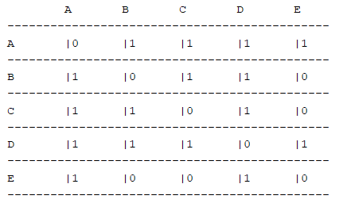 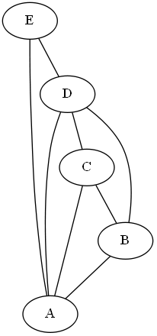

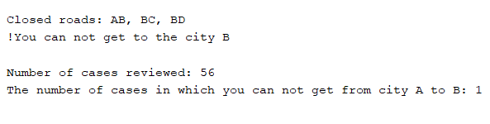

2)

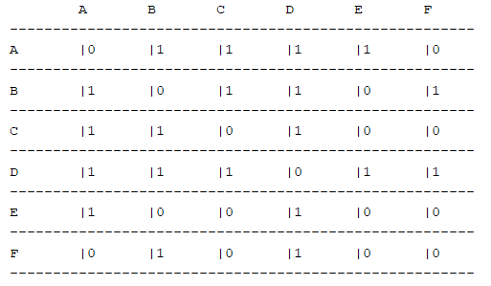 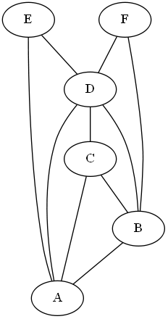

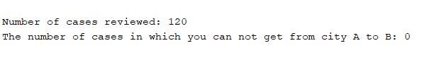

3)

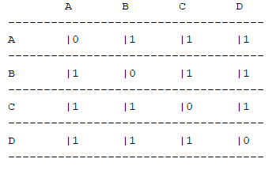 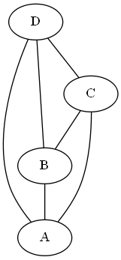

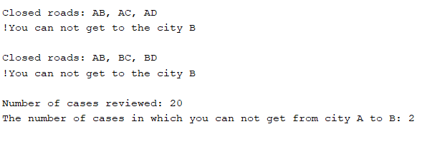

**Оценка эффективности:**

|  |  |
| --- | --- |
| Номер эксперимента: | Время: |
| №1 | 1368072 |
| №2 | 1329050 |
| №3 | 1841323 |
| №4 | 1382832 |
| №5 | 1421483 |

**Вывод:**

Для реализации данной задачи применен алгоритм поиска в глубину. Начальные данные представлены списком смежности. Данный тип задачи применим к повседневной жизни, например, для нахождения пути на карте, если закрыты кратчайшие пути к пункту назначения.

**Контрольные вопросы**

1. Что такое граф?

Граф – конечное множество вершин и соединяющих их рёбер; G = <V, E>. Если пары Е (ребра) имеют направление, то граф называется ориентированным; если ребро имеет вес, то граф называется взвешенным.

2. Как представляются графы в памяти?

Существуют различные методы представления графов в программе. Матрица смежности B(n*n) – элемент b[i,j]=1, если существует ребро, связывающее вершины i и j, и = 0, если ребра не существует.

Список смежностей – содержит для каждой вершины из множества вершин V список тех вершин, которые непосредственно связаны с ней.

3. Какие операции возможны над графами?

Обход вершин и поиск различных путей: кратчайшего пути от вершины к вершине; кратчайшего пути от вершины ко всем остальным; кратчайших путей от каждой вершины к каждой; поиск эйлерова пути и гамильтонова пути

4. Какие способы обхода графов существуют?

Поиск в глубину - начиная с вершины v0, ищется ближайшая смежная ей вершина v, для которой в свою очередь осуществляется поиск в глубину до тех пор, пока не встретится ранее просмотренная вершина, или не закончится список смежности вершины v (то есть вершина полностью обработана). Если нет новых вершин, смежных с v, то вершина v считается использованной, идет возврат в вершину, из которой попали в вершину v, и процесс продолжается до тех пор, пока не получим v = v0. При просмотре используется стек.

Поиск в ширину – обработка вершины V осуществляется путём просмотра сразу всех «новых» соседей этой вершины, которые последовательно заносятся в очередь просмотра.

Алгоритмы Дейкстры, Беллмана-Форда, Флойда.

5. Где используются графовые структуры?

Наиболее распространённым является использование графов при решении различных задач о путях, будь то построение коммуникационных линий между городами или прокладка маршрута на игровом поле. Также могу использоваться в задачах с иерхаической связью элементов

6. Какие пути в графе Вы знаете?

Путь в графе, проходящий через каждое ребро ровно один раз, называется эйлеровым путём; путь может проходить по некоторым вершинам несколько раз – в этом случае он является непростым. Путь, проходящий через каждую вершину ровно один раз, называется гамильтоновым путём.

Эйлеров и гамильтонов пути могут не существовать в графе.

7. Что такое каркасы графа?

Каркас графа – дерево, в которое входят все вершины графа, и некоторые (не обязательно все) его рёбра.